Guide de déploiement pour le serveur

Pour le serveur, on va utiliser une machine virtuelle avec Windows 10 que nous allons créer avec Oracle VM VirtualBox, mais vous pouvez un vrai ordinateur si vous désirer. Sur notre machine virtuelle, il va y avoir un script qui va être exécuter en Python, ce script va recueillir les données de la simulation et va les envoyer dans la base de données. Ensuite, il va y avoir WampServer qui va permettre d’héberger le site web et la base de données avec Apache et phpMyAdmin. La base donnée va servir à garder les données de la machine (Simulation) recueilli par le script. Le site web va afficher les données de la base de données en temps réel. Par la suite, on va pouvoir accéder au site internet avec l’appareil de votre choix pour y voir la production en temps réel.

Tout ce que vous allez avoir de besoin est dans ce dossier (ServeurVM).

Créer la machine virtuelle (Si vous utiliser un vrai ordinateur, commencer à l’étape 6) :

# Installer VirtualBox 6.1.6 (Environ 2 minutes) :

* 1. Si vous l’avez déjà installé sur votre poste passer à l’étape 2.
  2. Double clique sur « VirtualBox-6.1.6-Win.exe ».
  3. Faire « Suivant » quelques fois… puis « installer »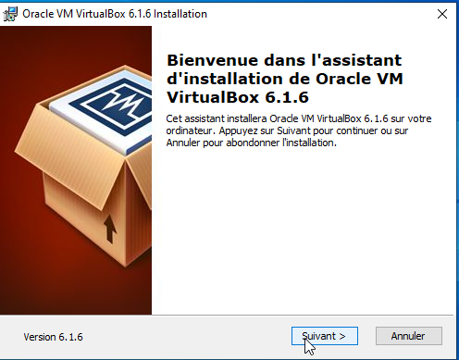 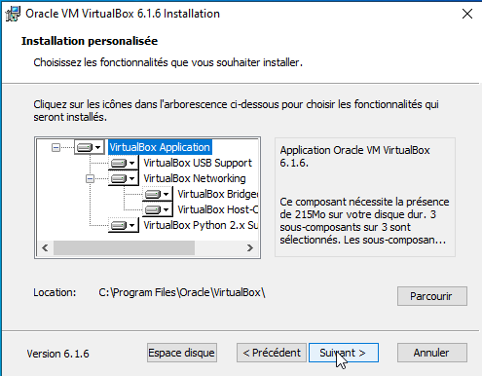

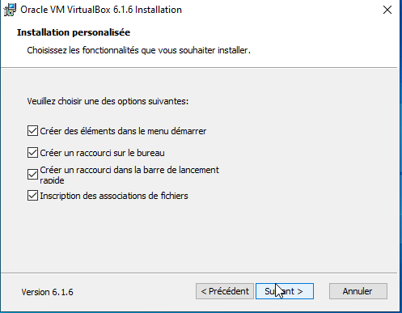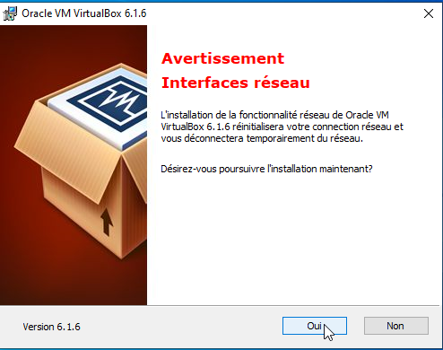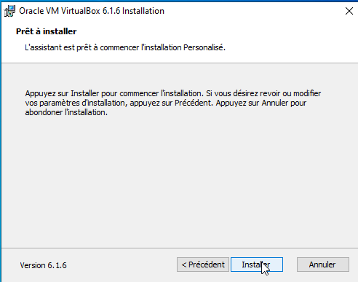

* 1. Avant que l’installation commence il devrait vous demander ceci.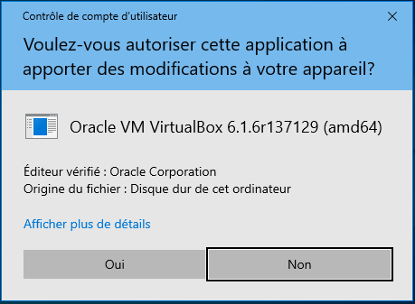
  2. Puis, lancer l’installation.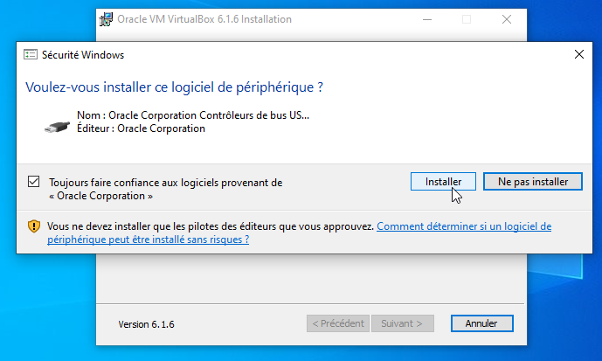
  3. L’installation est terminée cliquer sur « Terminer » pour lancer VirtualBox.

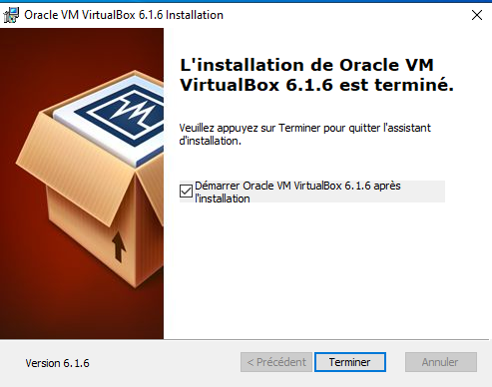

# Créer une nouvelle machine (Environ 1 minute) :

1. Cliquer sur « Nouvelle » 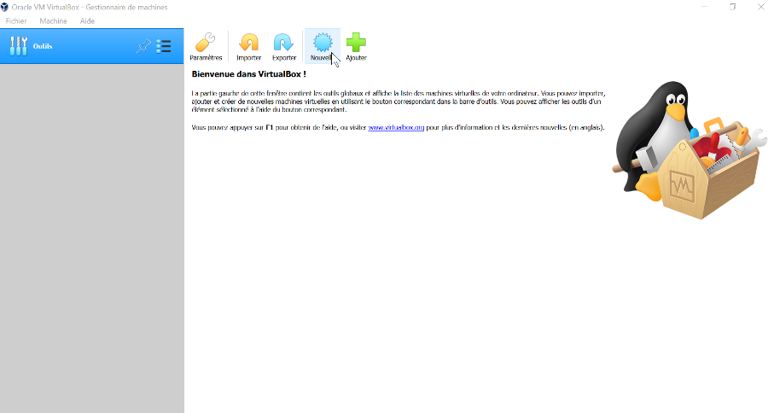
2. Lui donner un nom, choisir la version Windows 10 (64-bit) et cliquer sur « Suivant »

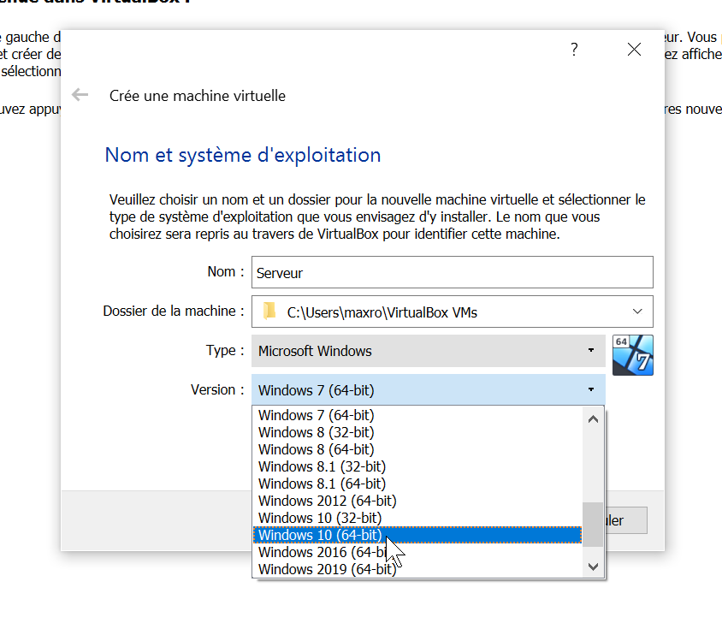

1. On va laisser les paramètres par défaut, donc cliquer sur « suivant » et « créer » jusqu’à ce que vous arriviez à cette fenêtre. 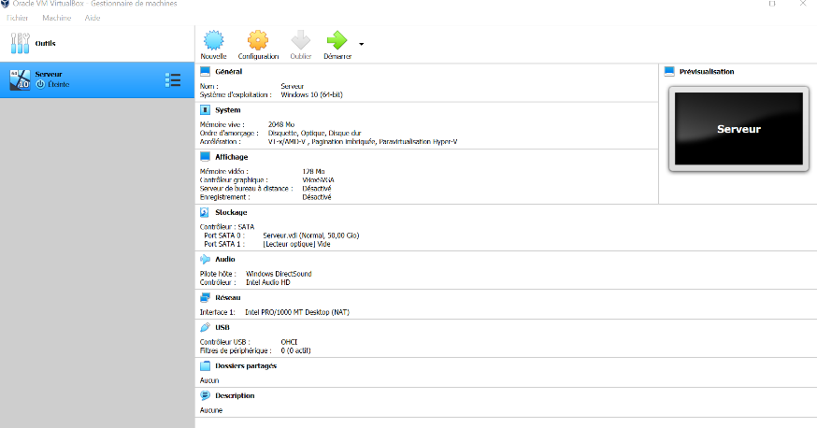
2. Aller dans « Général »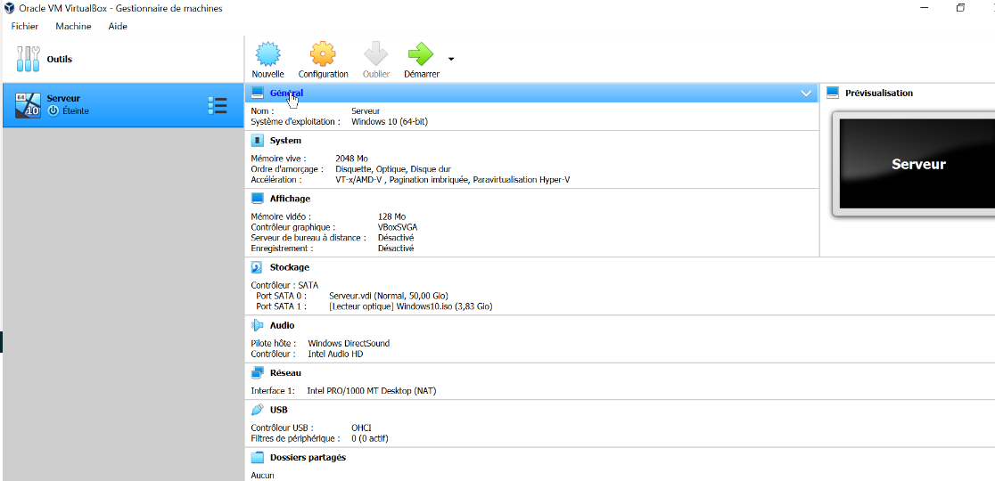
3. Aller dans « Avancé », puis mettre « Presse-papier partagé » et « Glisser-Déposer » à « Bidirectionnel », puis faite « OK ».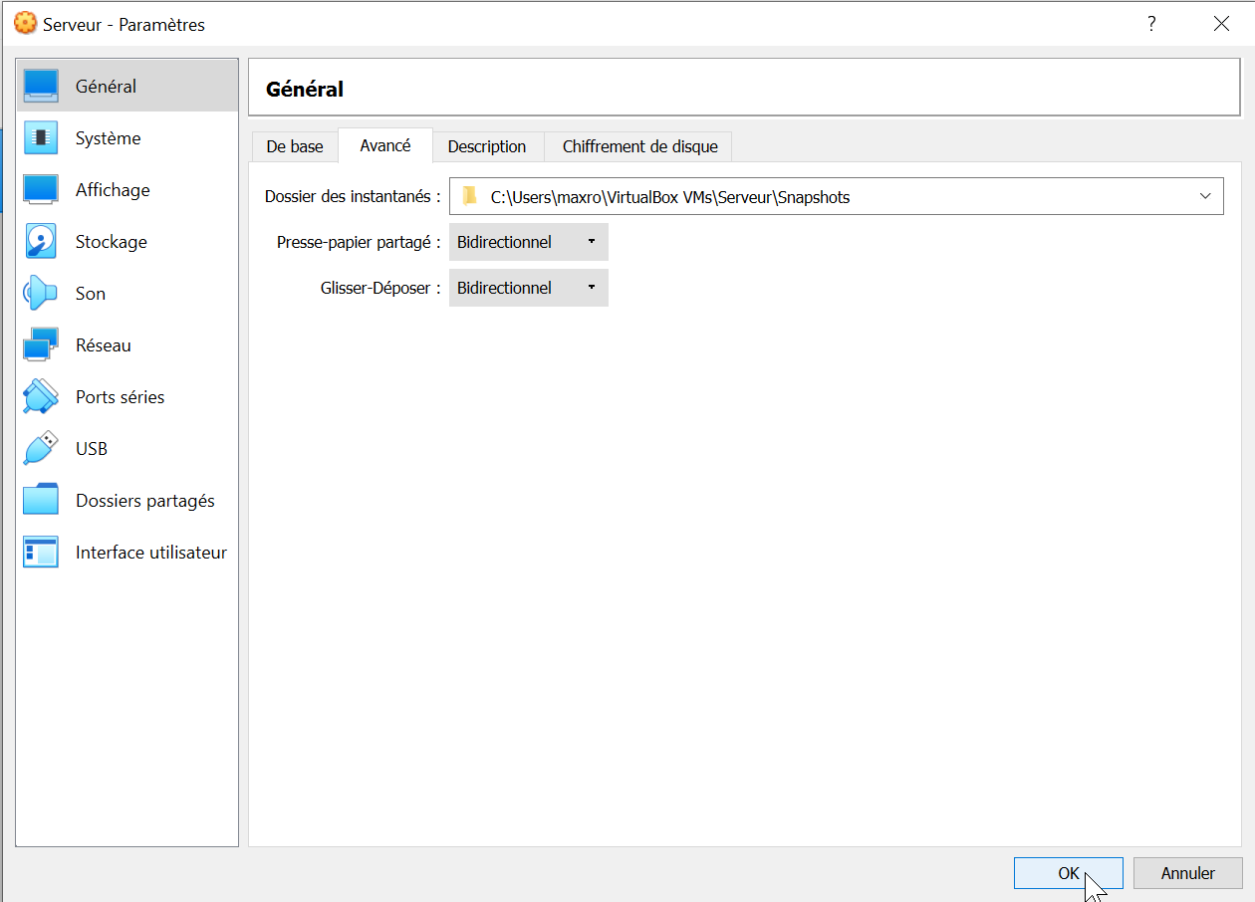

**4**

**2**

**3**

**1**

# Installer Windows 10 (Environ 10-15 minutes) :

1. Cliquer sur la flèche verte « Démarrer », pour démarrer la machine.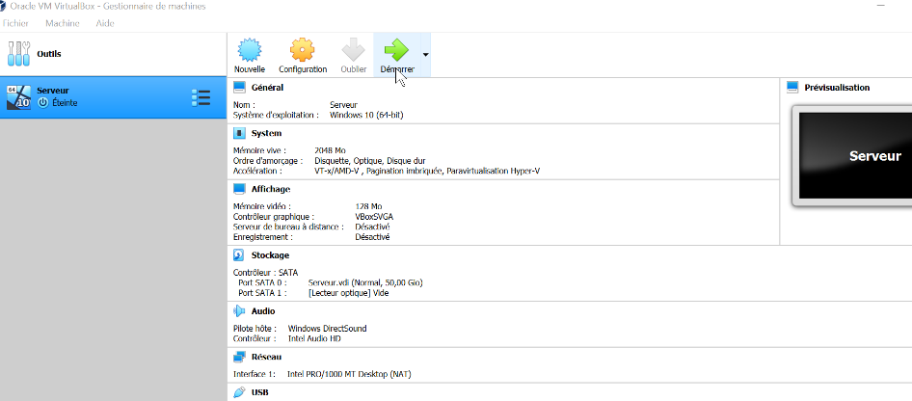
2. Il va vous demander de choisir un disque de démarrage, alors vous allez choisir « Windows10.iso » qui se trouve dans le dossier.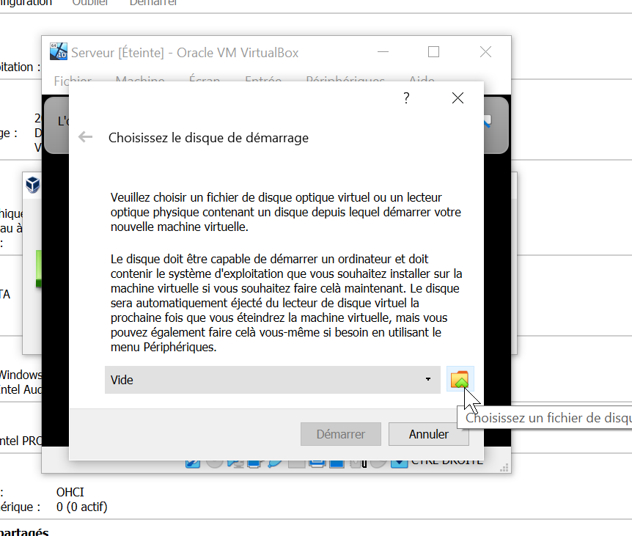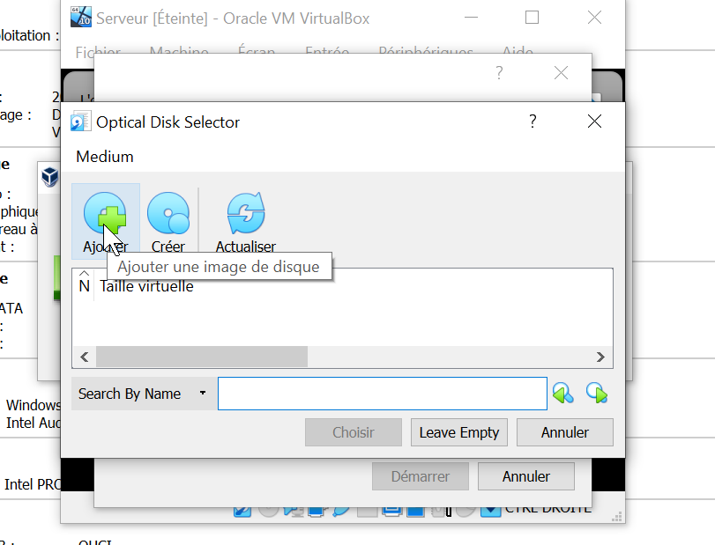 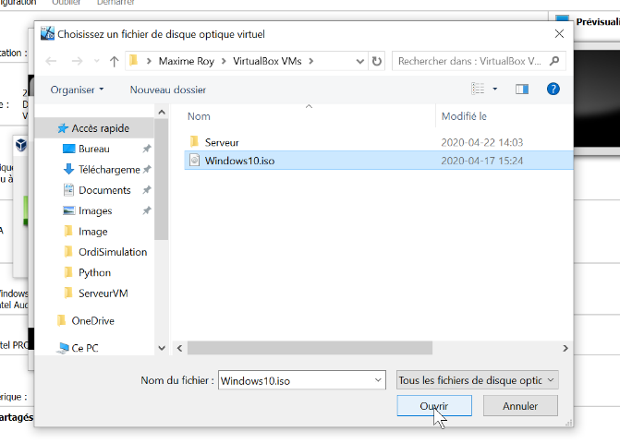 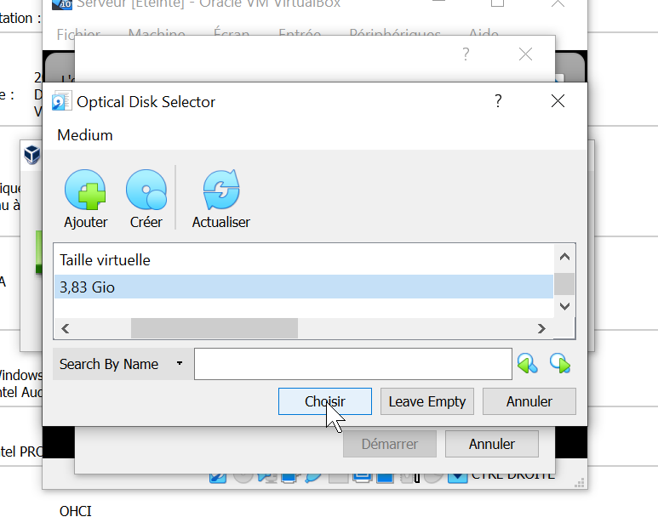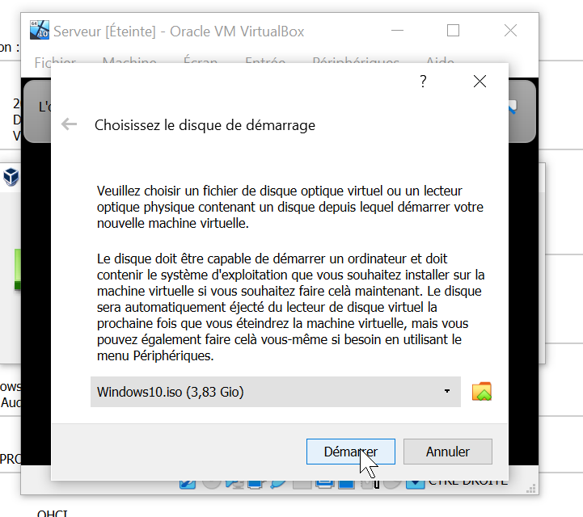
3. Entrer votre langue, votre format horaire et votre clavier, puis faite « Suivant »

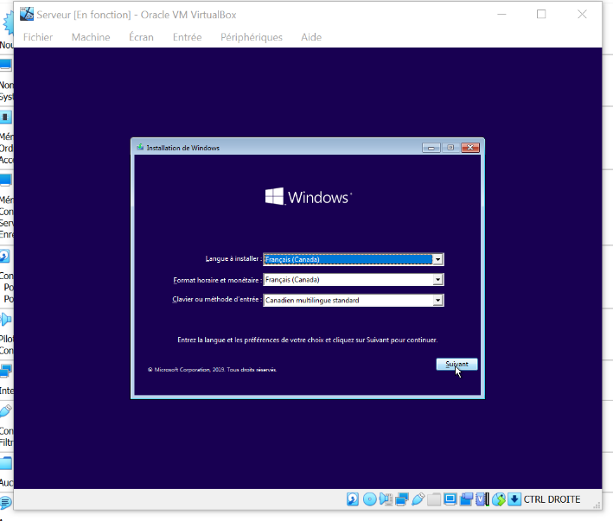

1. Si vous n’avez pas acheté de licence, choisir « Je ne possède pas de clé de produit » et faire « Suivant » ou rentrer votre licence.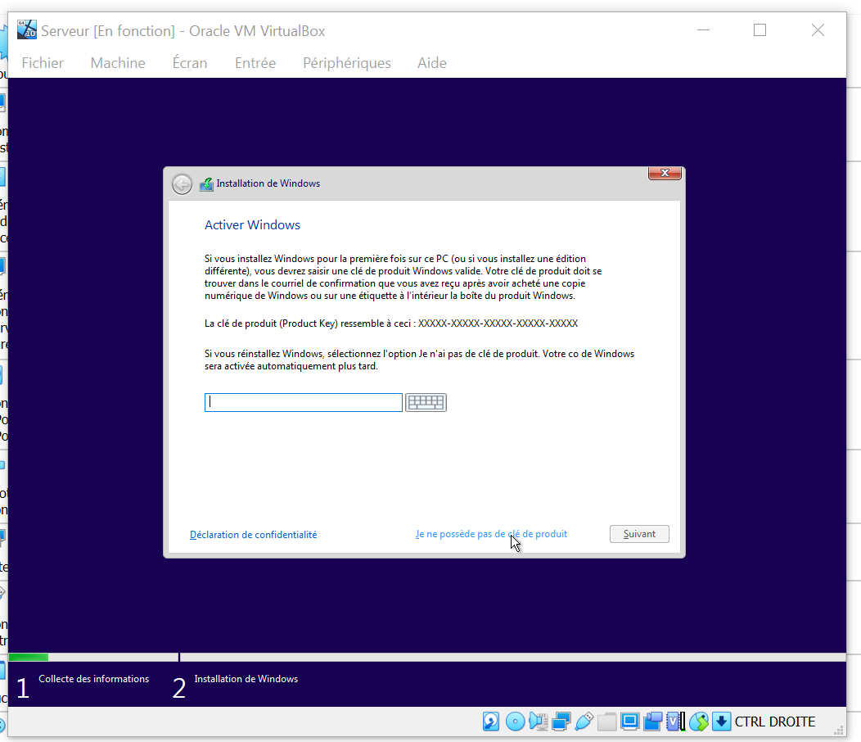
2. Choisir « Windows 10 Éducation » et faire « Suivant ». Si vous avez une licence vous ne devriez pas avoir cette option. 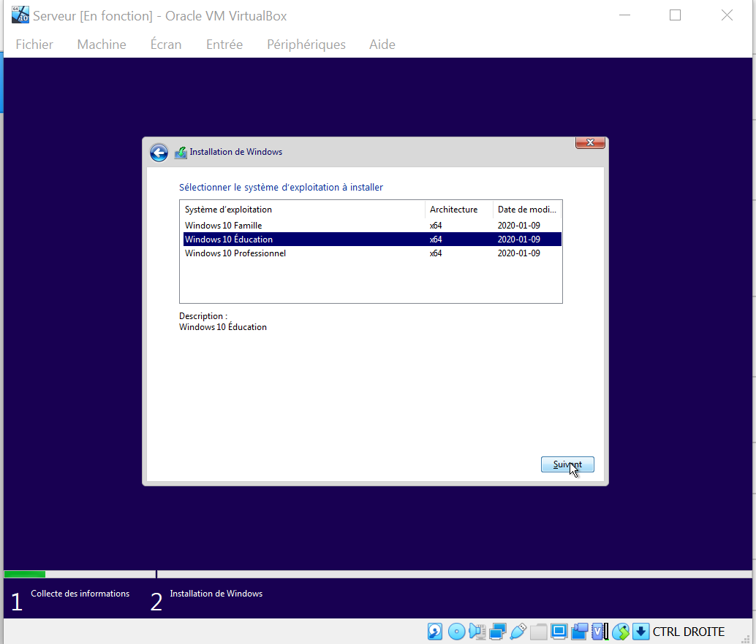
3. Cocher la case pour accepter les conditions et faire « Suivant »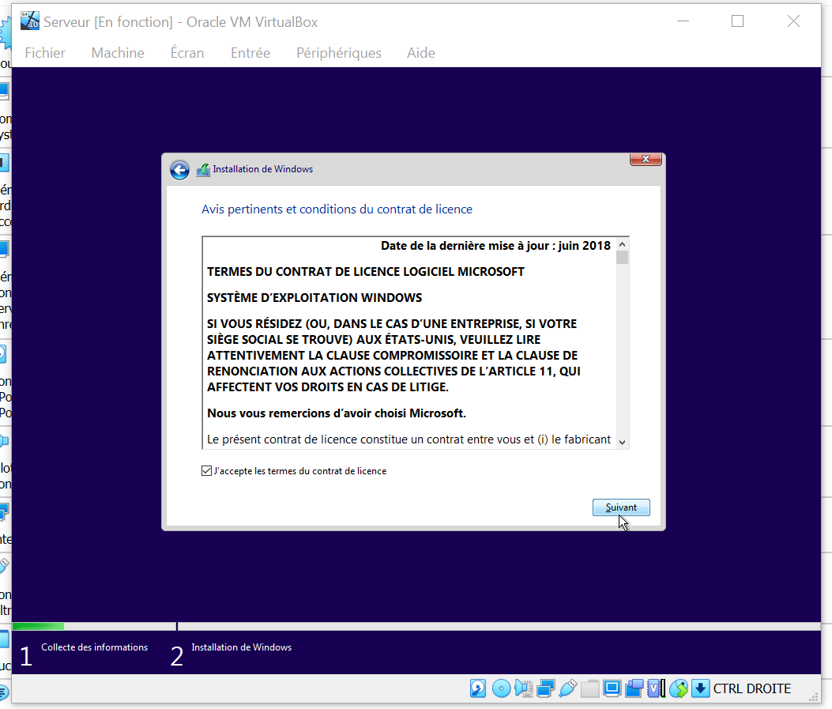
4. Cliquer sur « Personnalisé »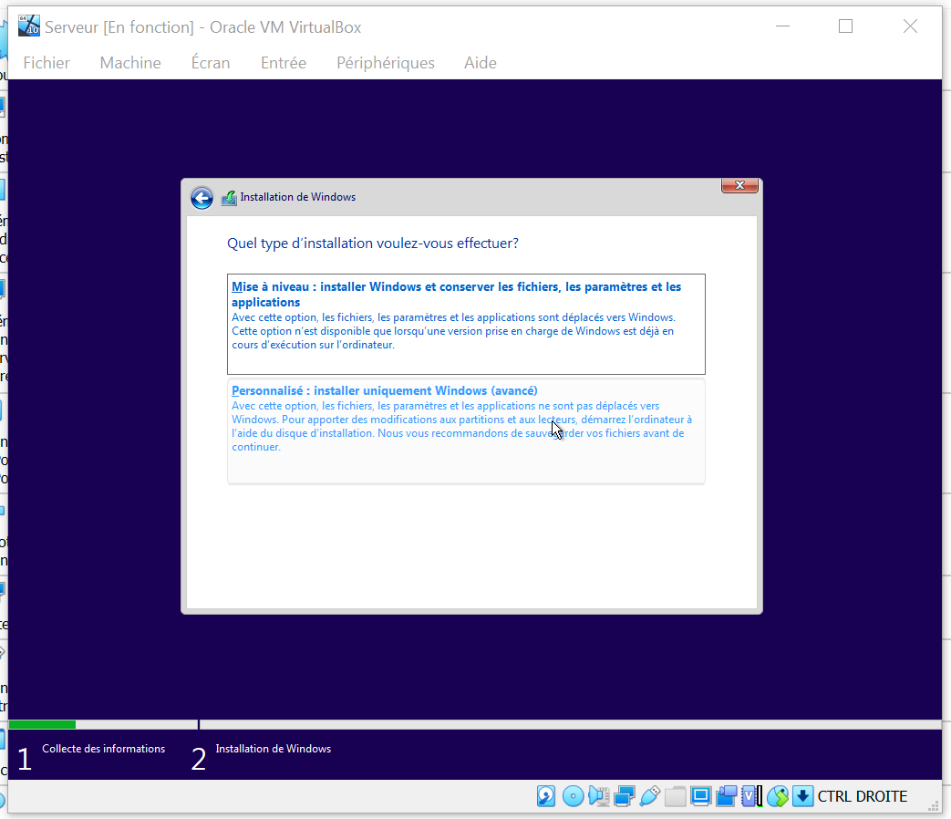
5. Choisir le lecteur et faire « Suivant »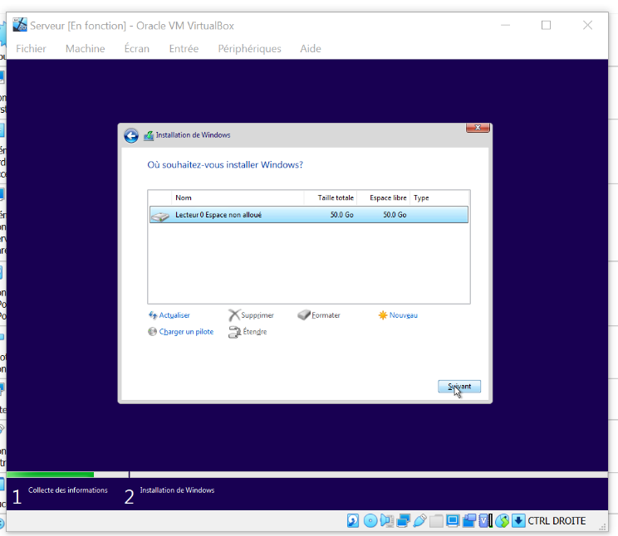
6. À la fin du téléchargement, la machine virtuelle va redémarrer, puis vous allez arriver sur cet écran.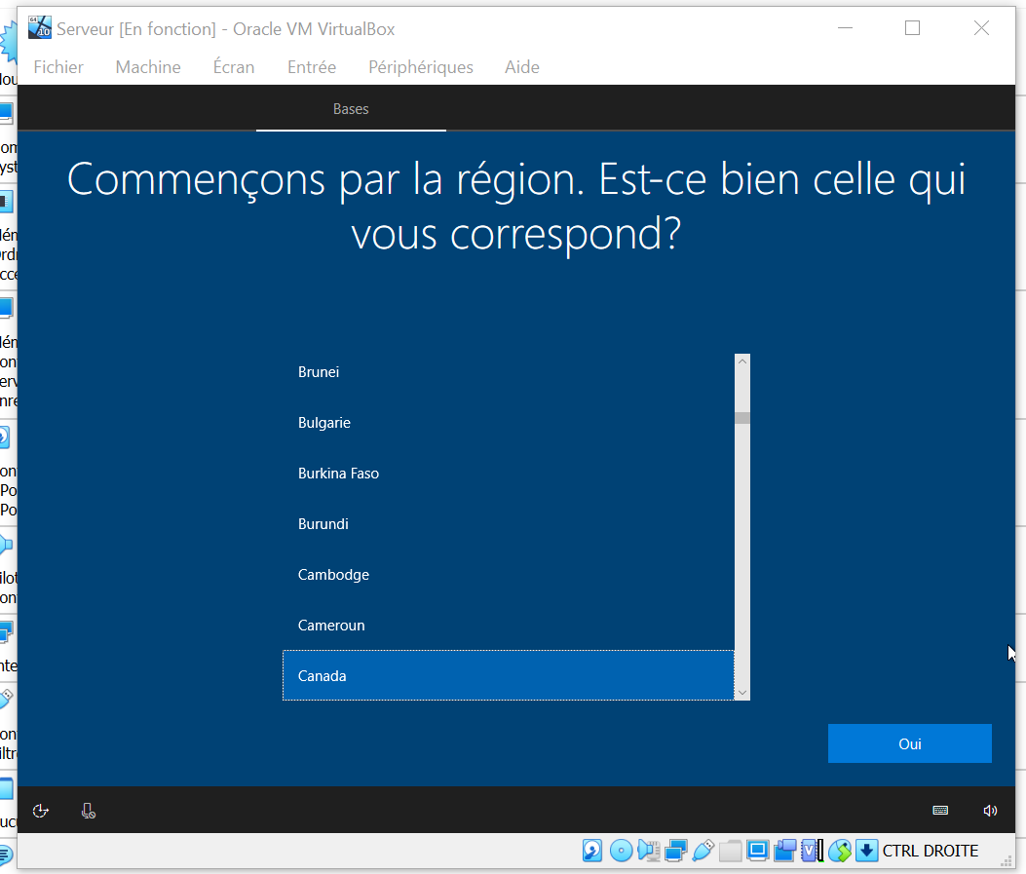

# Configurer Windows 10 (Environ 10 minutes) :

1. La configuration se fait comme une configuration normale de Windows, donc vous n’avez qu’a suivre les étapes et répondre aux questions. Mais si vous n’êtes pas à l’aise vous pouvez suivre le guide qui suit.
2. Choisir la région.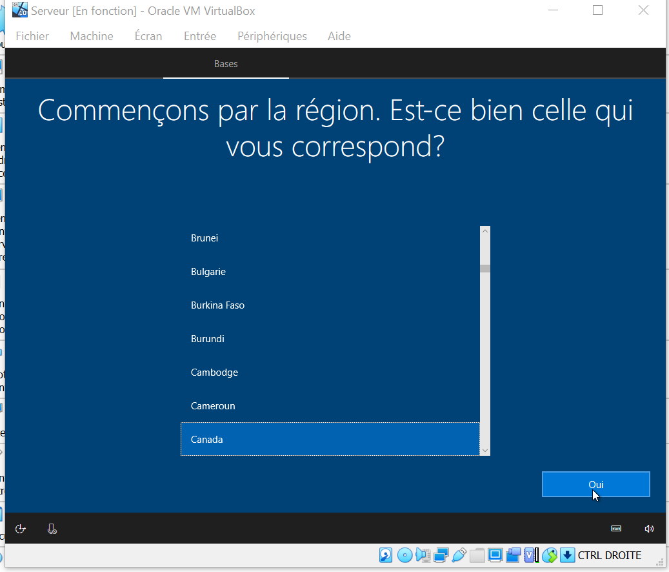
3. Choisir la langue de votre clavier.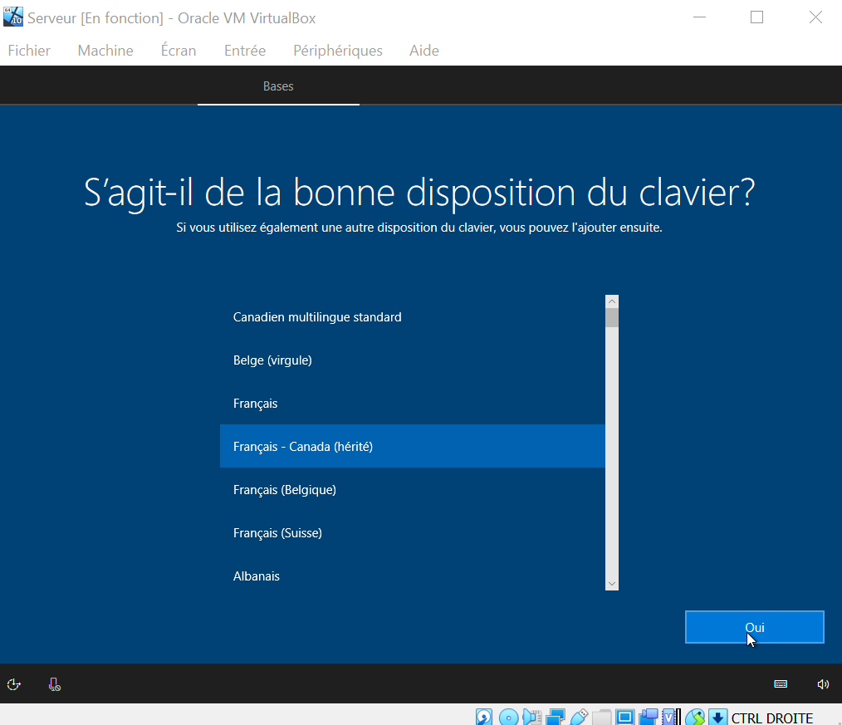
4. Ignorer, à moins que vous voulez un autre clavier.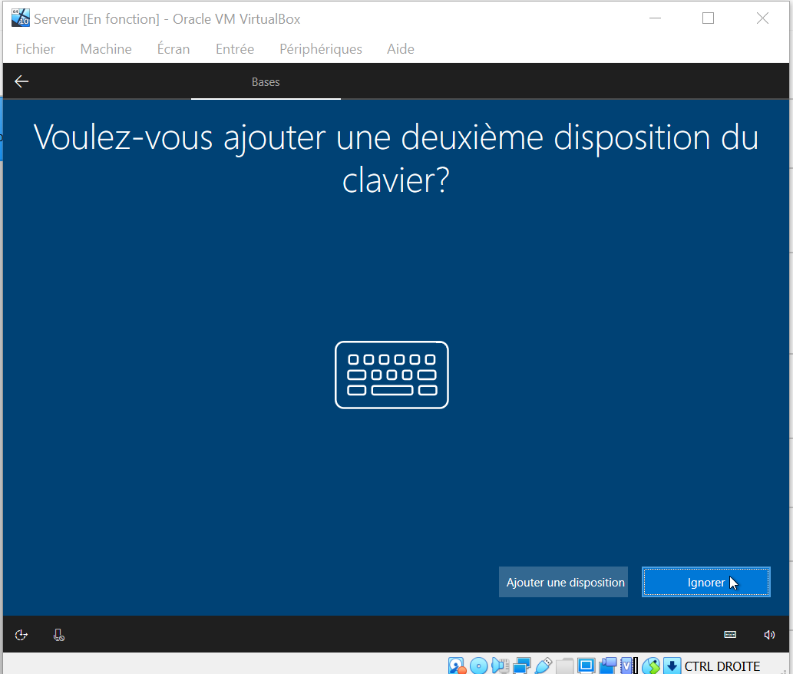
5. Choisir « Joindre plutôt un domaine » pour vous connecter. (Si vous avez choisi un compte Famille, vous allez devoir vous connecter avec une adresse courriel.)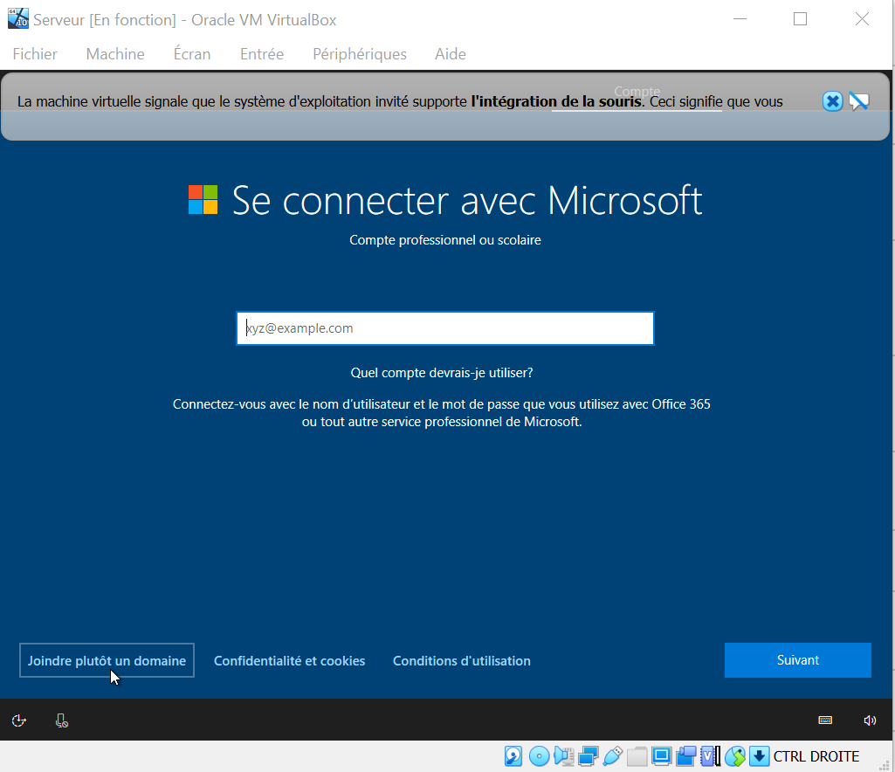
6. Choisir un nom pour votre serveur.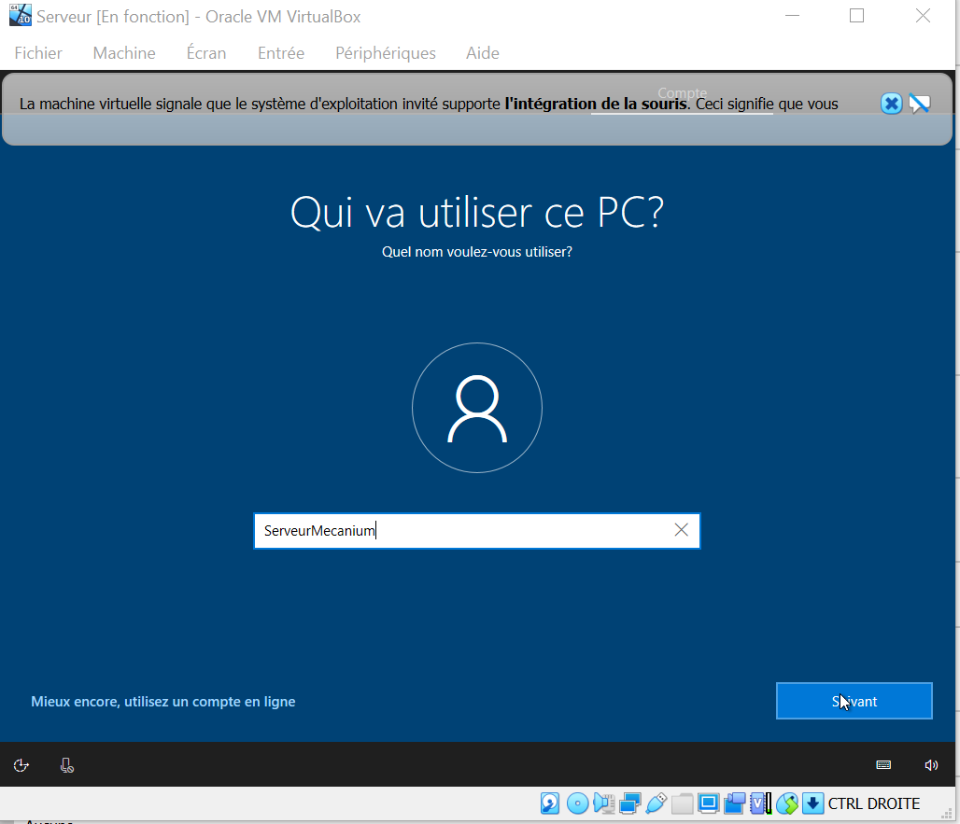
7. Choisir un mot de passe. Il va vous le demander deux fois.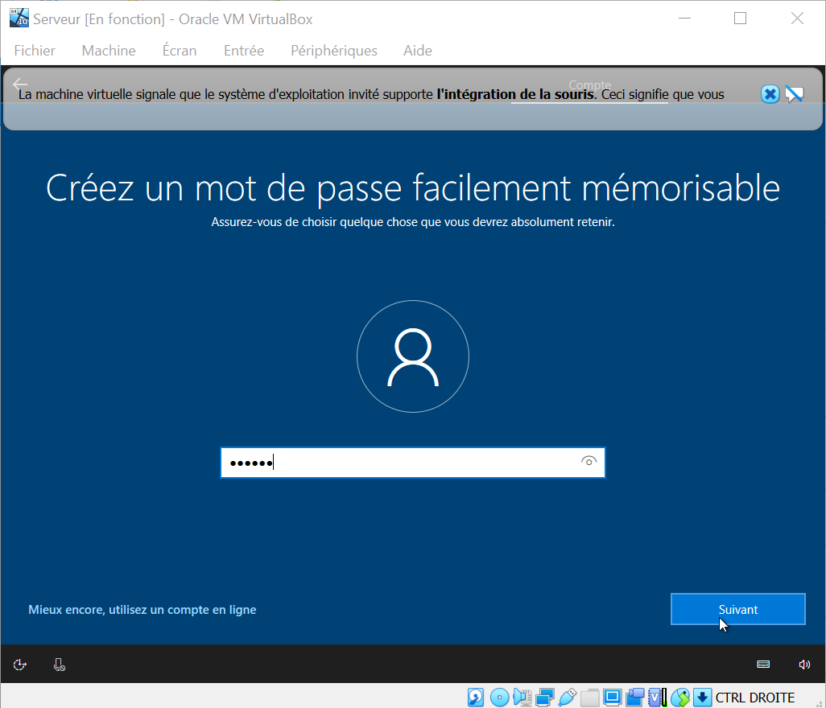
8. Créer 3 questions de sécurité, au cas où vous oublier votre mot de passe.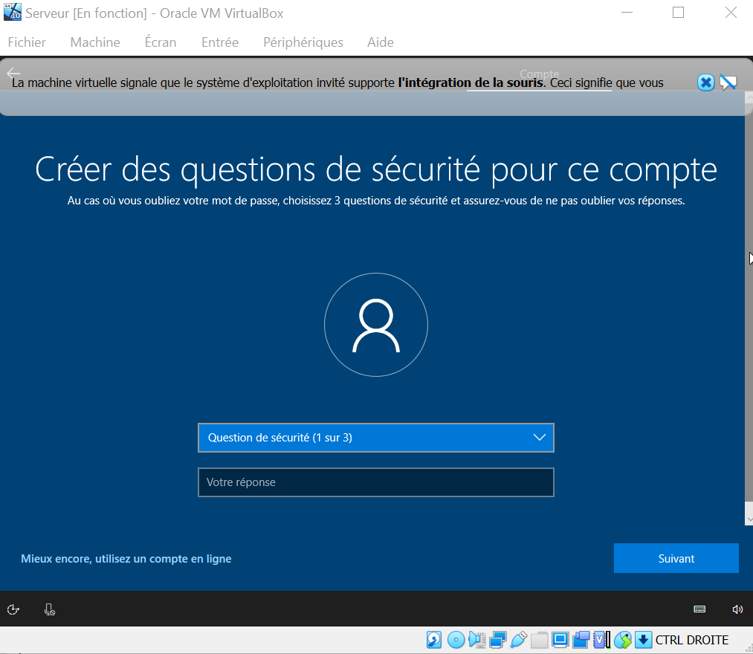
9. Il va vous rester quelques questions sans importance à répondre.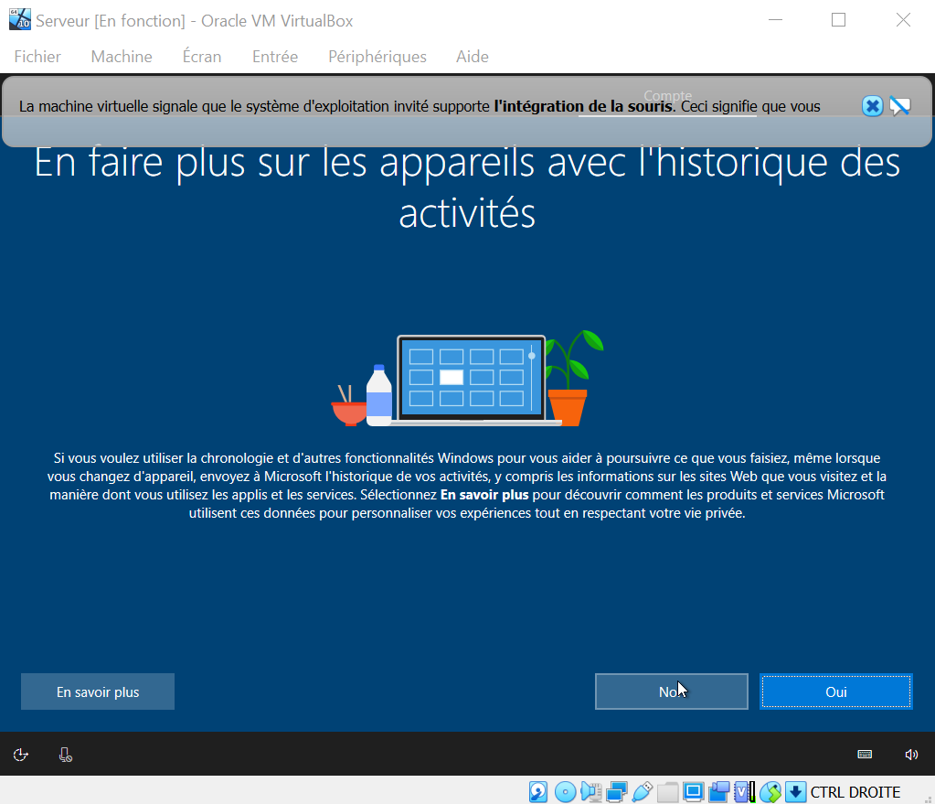
10. C’est maintenant terminer.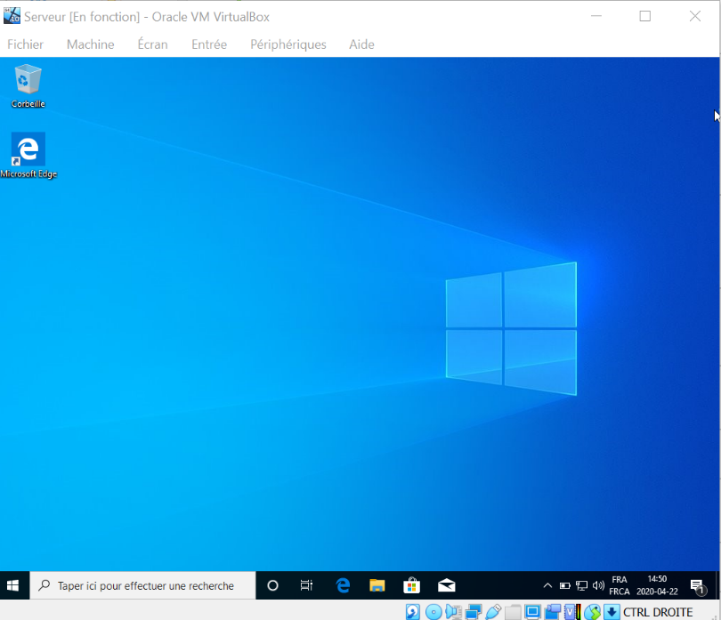

# Aller récupérer le dossier (Environ 20 secondes) :

1. En gardant votre machine virtuelle ouverte, aller sur votre ordinateur et copier le dossier « ServeurVM » qu’on vous a remis et copier le dans la machine virtuelle. (Fonctionne pas, le partage non plus)
2. Aller récupérer le dossier sur internet.

# Installer Python 3.8.2 (Environ 1 minute) :

1. Double clique sur « python-3.8.2.exe ».
2. Si vous avez ce message, faite « oui »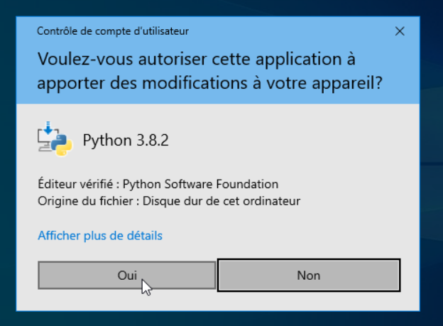
3. 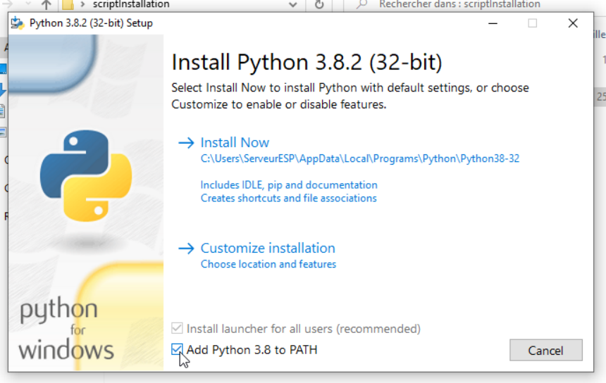Avant de lancer l’installation, il faut cocher la case « Add Python 3.8 to PATH »

**1**

**2**

1. Une fois le téléchargement terminer, vous pouvez fermer la fenêtre.

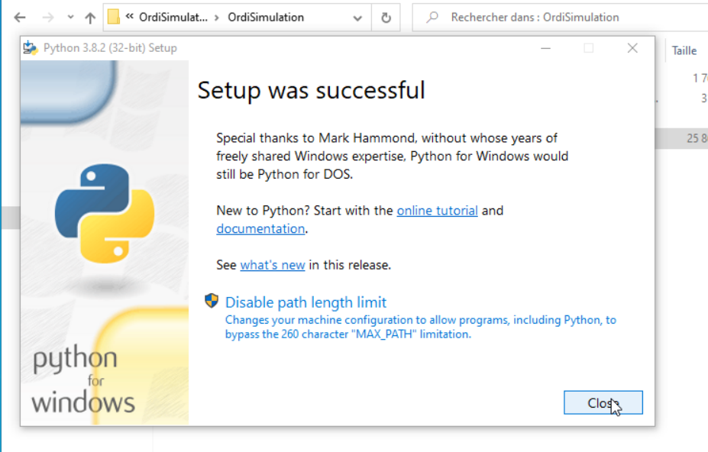

# Installer pip (Environ 30 secondes) :

1. Double clique sur « get-pip.py ».

# Installer paho-mqtt et MySQL pour le script (Environ 1 minute) :

1. Clic droit sur « scriptVM.ps1 » et cliquer sur « Exécuter avec PowerShell ».
2. Si cette fenêtre apparait, cliquer sur « ouvrir »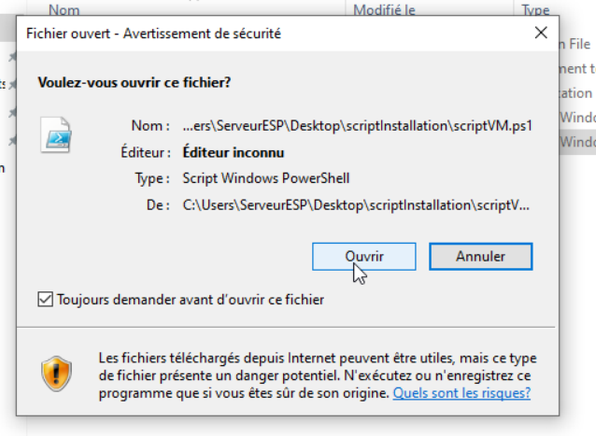
3. 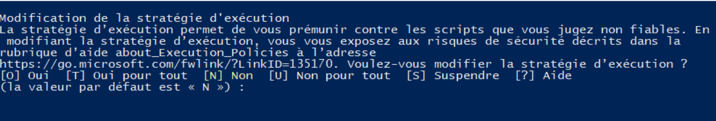Si ce message apparait, faite « t », puis la touche « Entrer »

# Installer c++ redistributable (Environ 2 minutes) :

1. Double clique sur « vc_redist.x64.exe »
2. Cocher la case et lancer l’installation.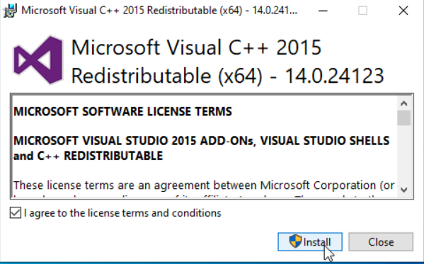
3. Autoriser l’installation.

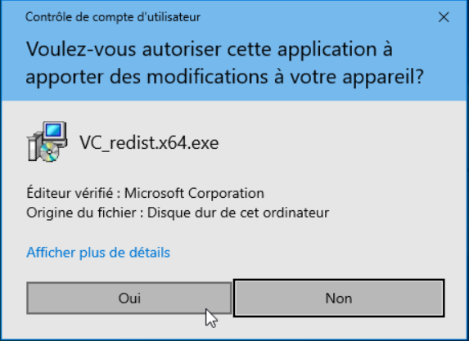

1. C’est terminer.

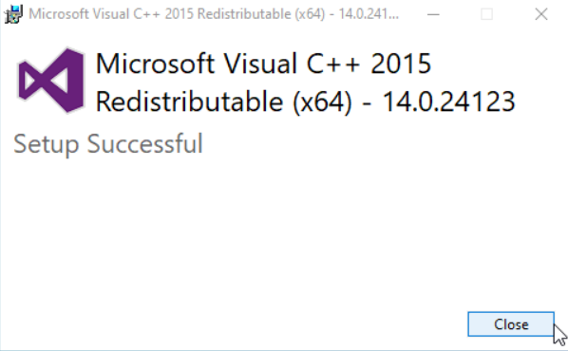

1. Ensuite, refaire la même chose, mais avec « vcredist_x64.exe ».

# Installer WampServer 3.2.0 (Environ 4 minutes) :

1. Double clique sur « wampserver3.2.0_x64.exe »
2. Suivre les instructions du téléchargement.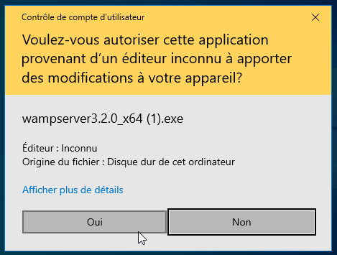

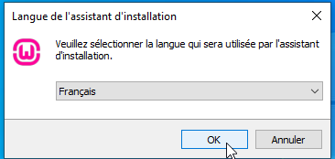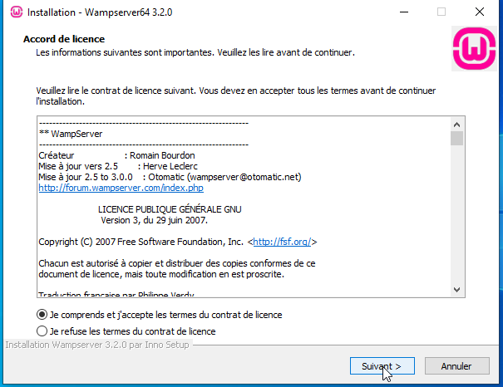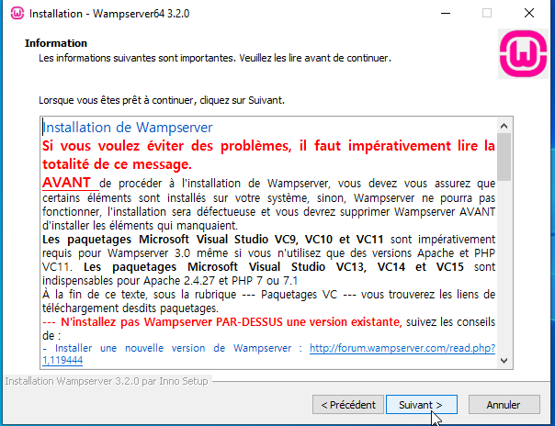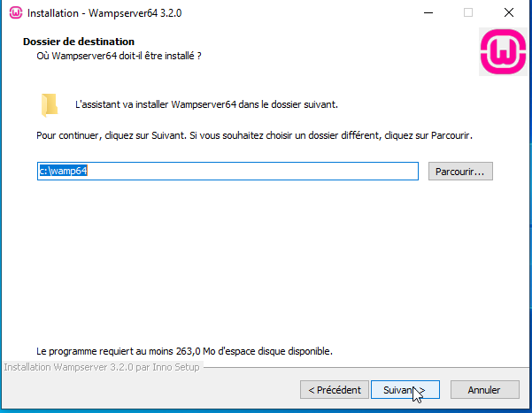

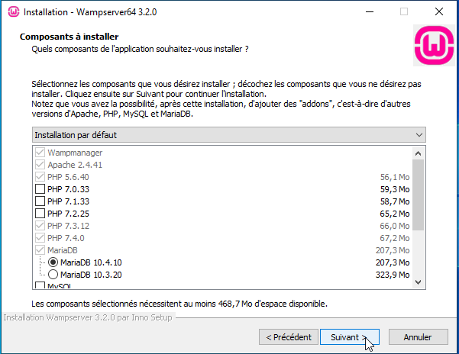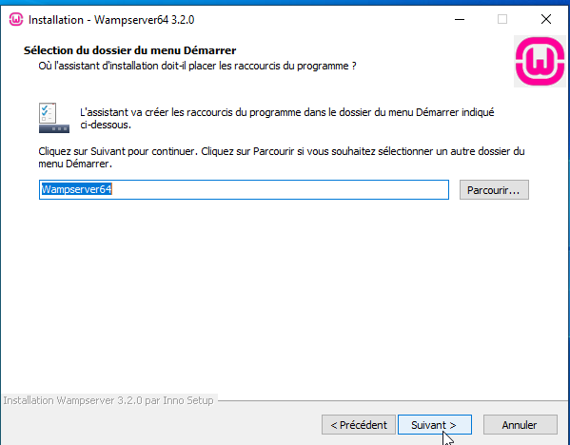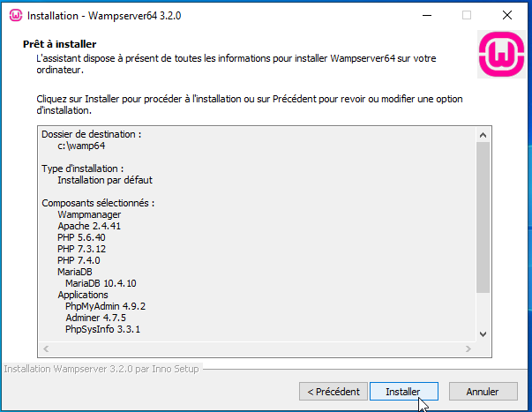

1. L’installation va commencer, ensuite, il va rester quelques questions et c’est fini.
2. Choisir le navigateur (Par défaut c’est internet explorer).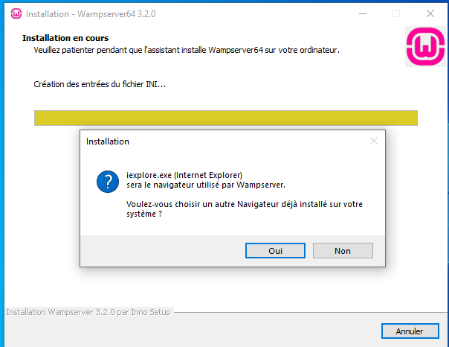
3. Choisir l’éditeur de texte (Par défaut c’est Bloc-Note).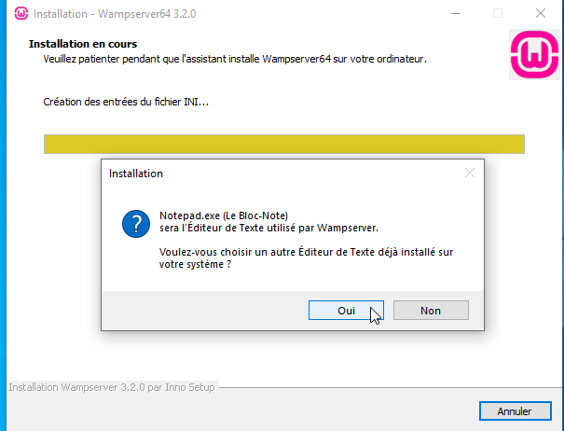
4. Dernière question.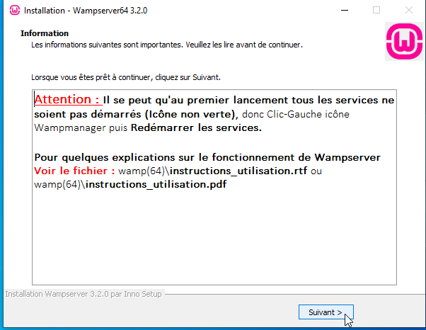
5. Fini.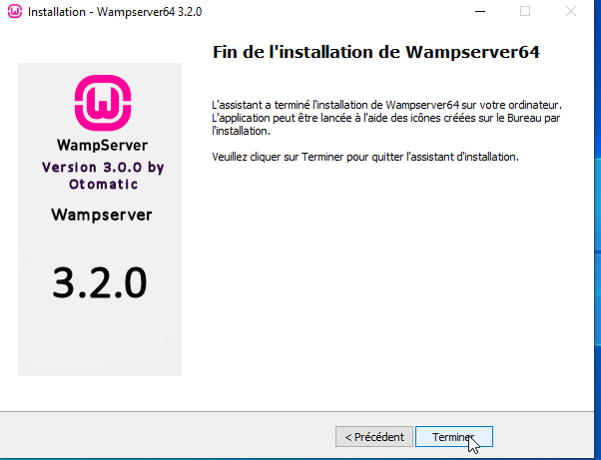

# Configurer WampServer (Environ 1 à 4 minutes) :

1. Ouvrir WampServer. Double clique sur l’icône sur le bureau.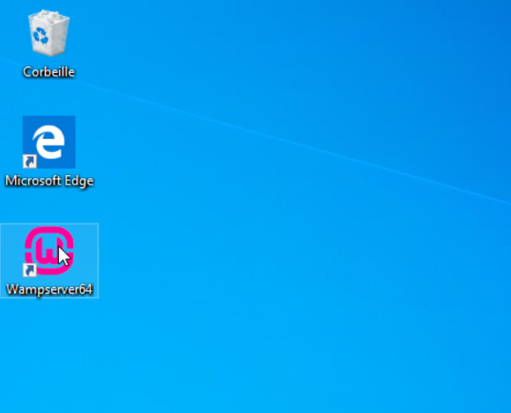
2. Si vous n’avez pas l’icône sur le bureau, vous pouvez faire une recherche.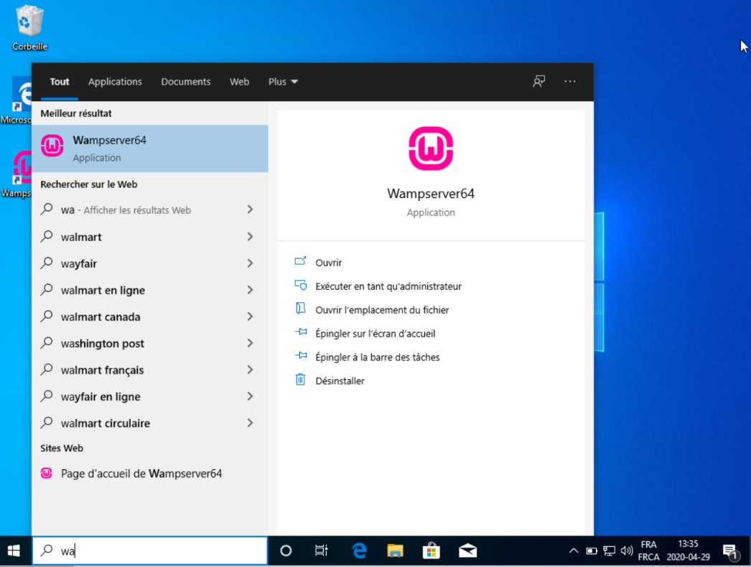
3. Ensuite, accepter les modifications et Wamp va démarrer.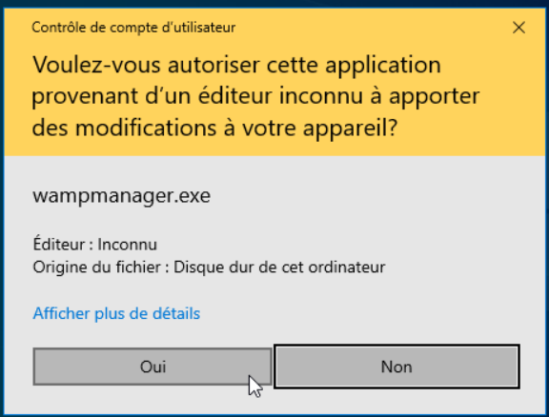
4. Aller en bas à droite sur la petite flèche, si l’icône est orange il va falloir redémarrer les services de WampServer. Donc cliquer sur l’icône.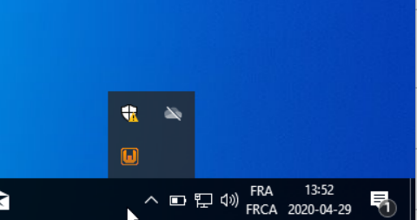

Et redémarrer les services.

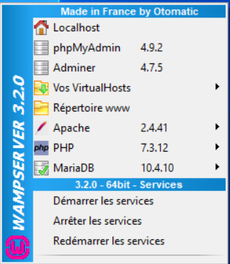

1. Aller sur la flèche en bas à droite.
2. L’icône de Wamp devrait être vert si tout a bien fonctionner. Cliquer sur l’icône pour ouvrir le tableau de bord de WampServer.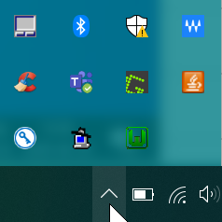

# Installer le site web (environ 30 secondes) :

1. Copier le dossier « SiteWeb » qui se trouve dans le dossier qu’on vous a remis.
2. Aller sur WampServer et cliquer sur « Répertoire www ».
3. Coller le dans ce répertoire, en faisant clique droit. 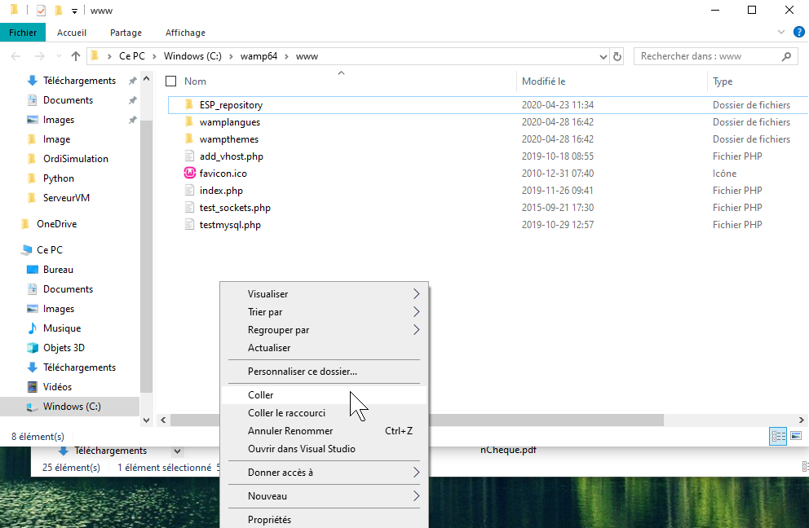

# Exécuter la base de données sur phpMyAdmin 4.9.2 (Environ 2 minutes) :

1. Sur WampServer cliquer sur « phpMyAdmin ».
2. Une fenêtre du navigateur devrait ouvrir, connecter vous avec : Utilisateur : root et Mot de passe : « ne rien mettre » et cliquer sur « Exécuter ».

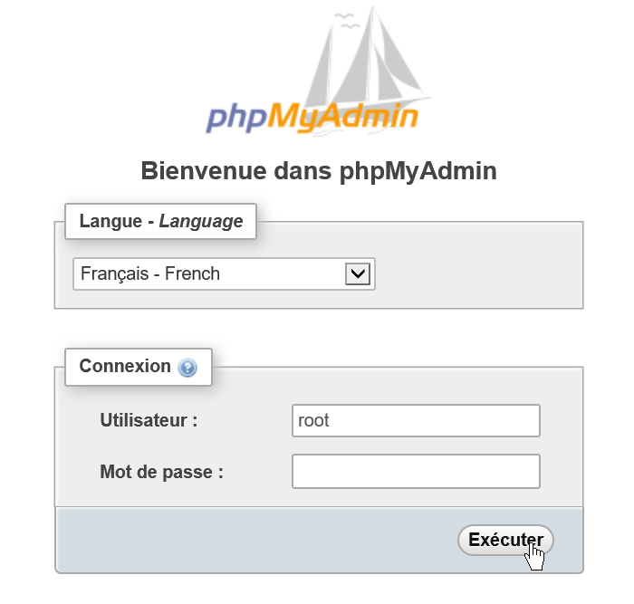

1. Aller dans « Importer ».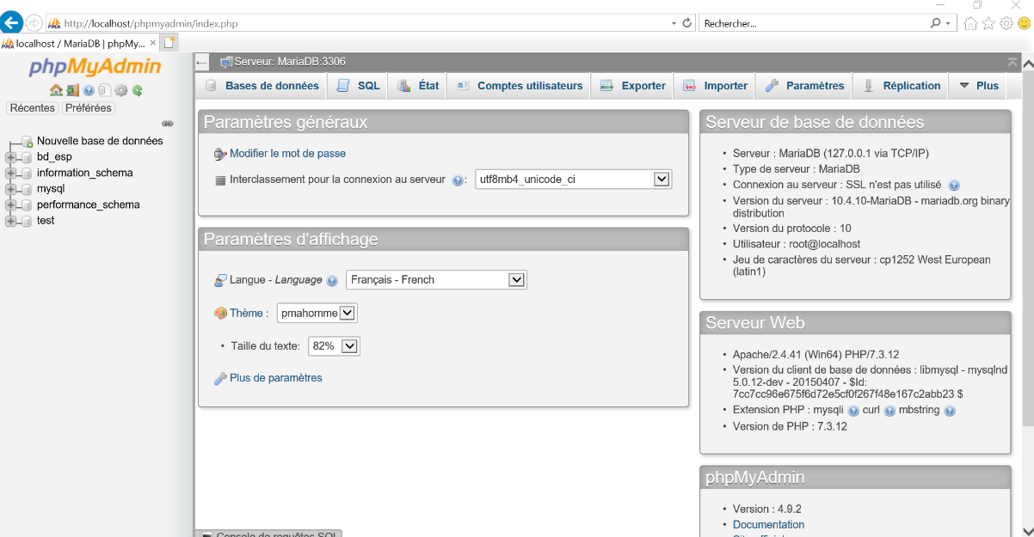
2. Cliquer sur « Parcourir… ».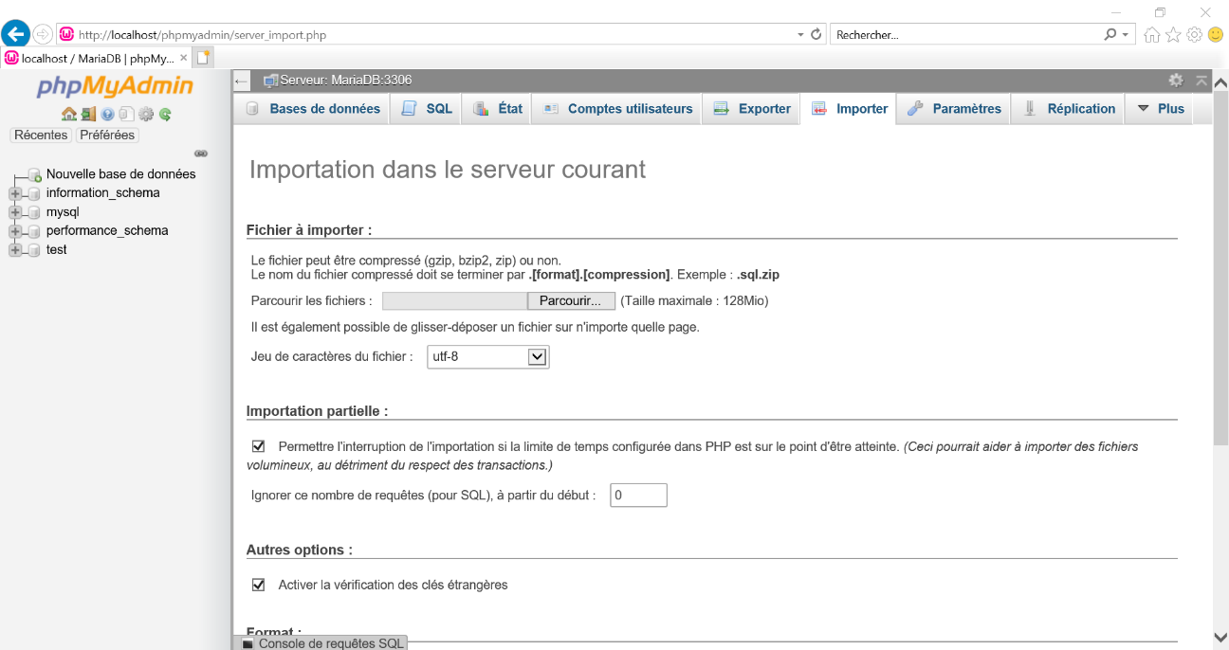
3. Aller chercher « bd_esp.sql », il est dans le même dossier que toute vos choses et cliquer sur « Ouvrir ».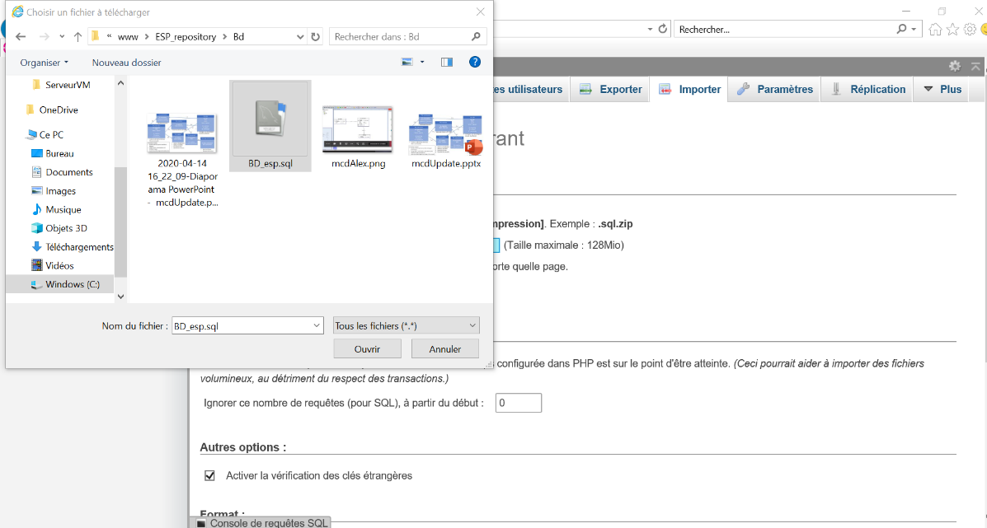
4. Cliquer sur « Exécuter » en bas de la page.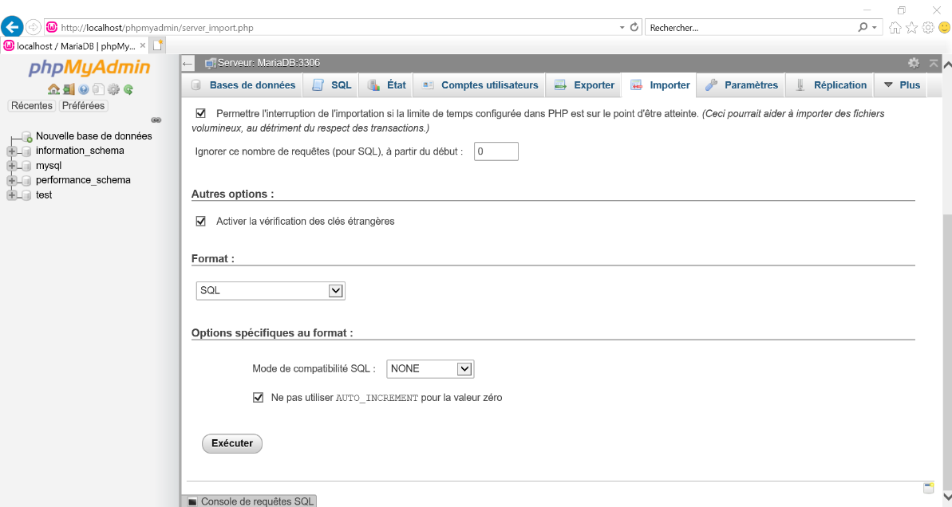
5. La base de données va s’exécuter, puis vous allez pouvoir fermer le navigateur.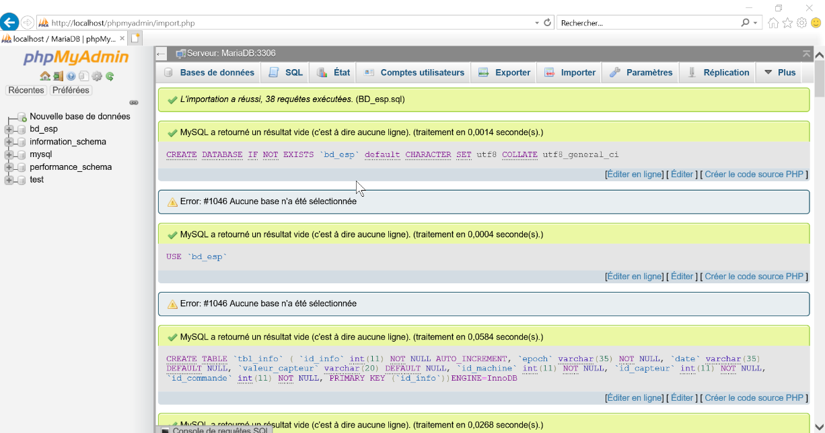

# Exécuter le script pour le recueil de données (Environ 30 secondes) :

1. Double clique sur « mqtt_sub.py »
2. Le laisser comme ça et le minimiser.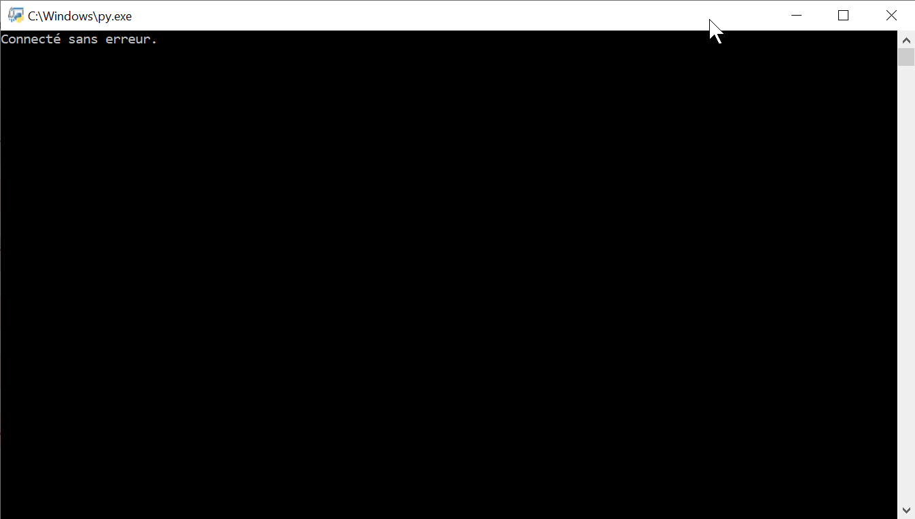

# Test

1. Ouvrir un navigateur internet (Microsoft Edge par example). 
2. Copier cette adresse dans la barre de recherche: <http://localhost/SiteWeb/index.php?action=Connexion>
3. Utiliser « mroy » comme utilisateur et « ESP2020 » comme mot de passe, puis cliquer sur login.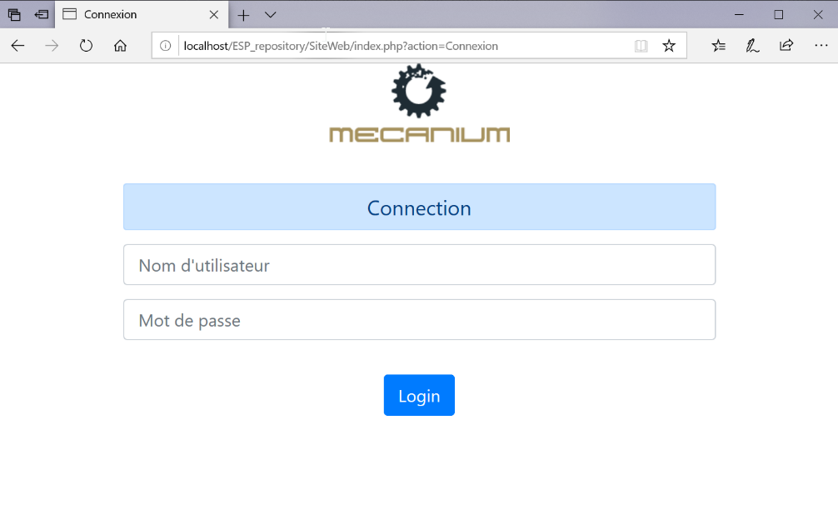
4. Vous avez maintenant accès au site web pour regarder la production en temps réel.

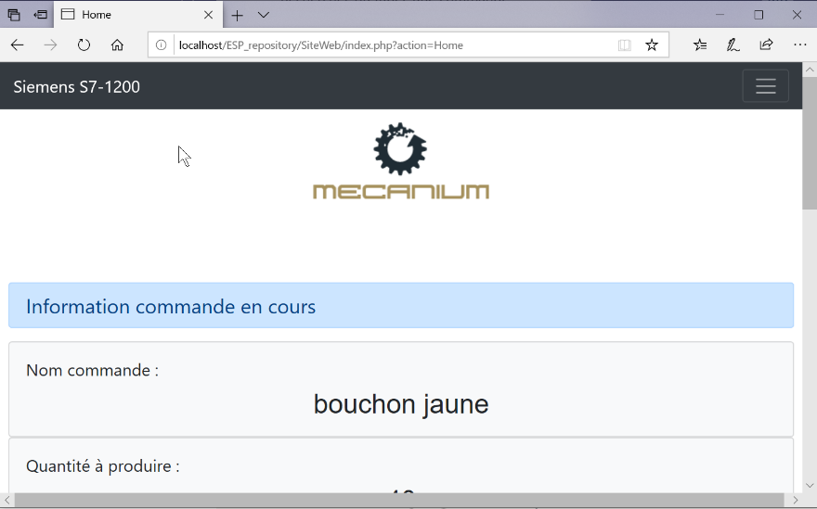

1. 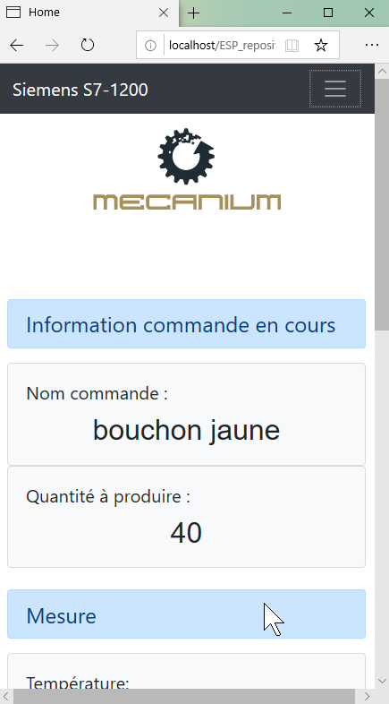Vous pouvez modifier la grandeur de la fenêtre pour avoir la grandeur d’une tablette ou d’un téléphone.
2. Vous pouvez utiliser le menu en haut à droite pour voir l’historique ou vous déconnecter.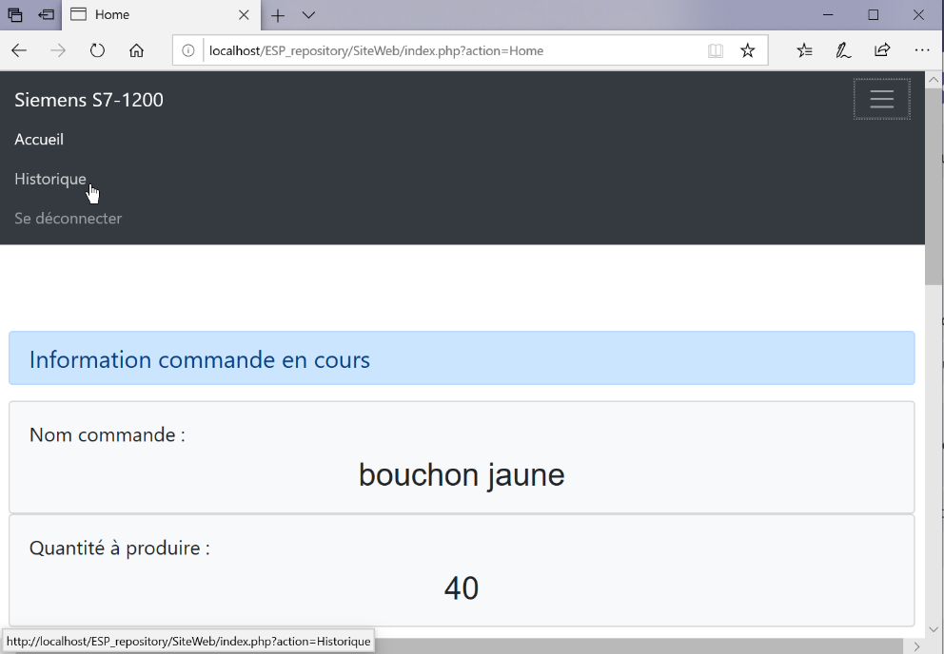
3. 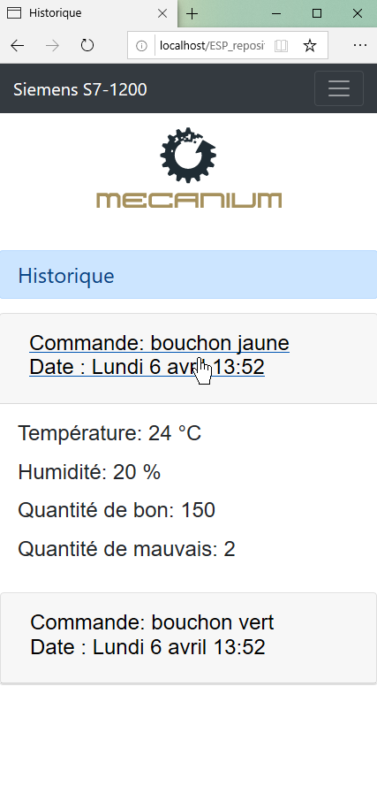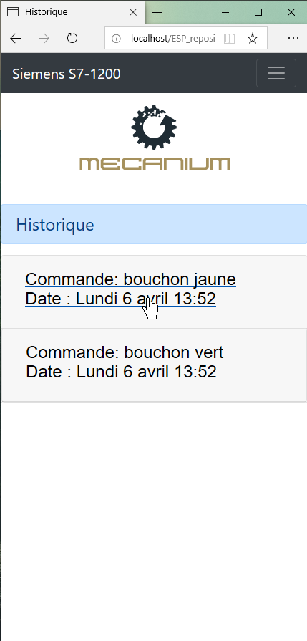Dans l’historique il suffit de cliquer sur la date qu’on veut pour voir les détails.